Рассмотрено и принято СОГЛАСОВАНО  на заседании педсовета Учредитель  от 29.08.2025 А.Х.Хафизова _____  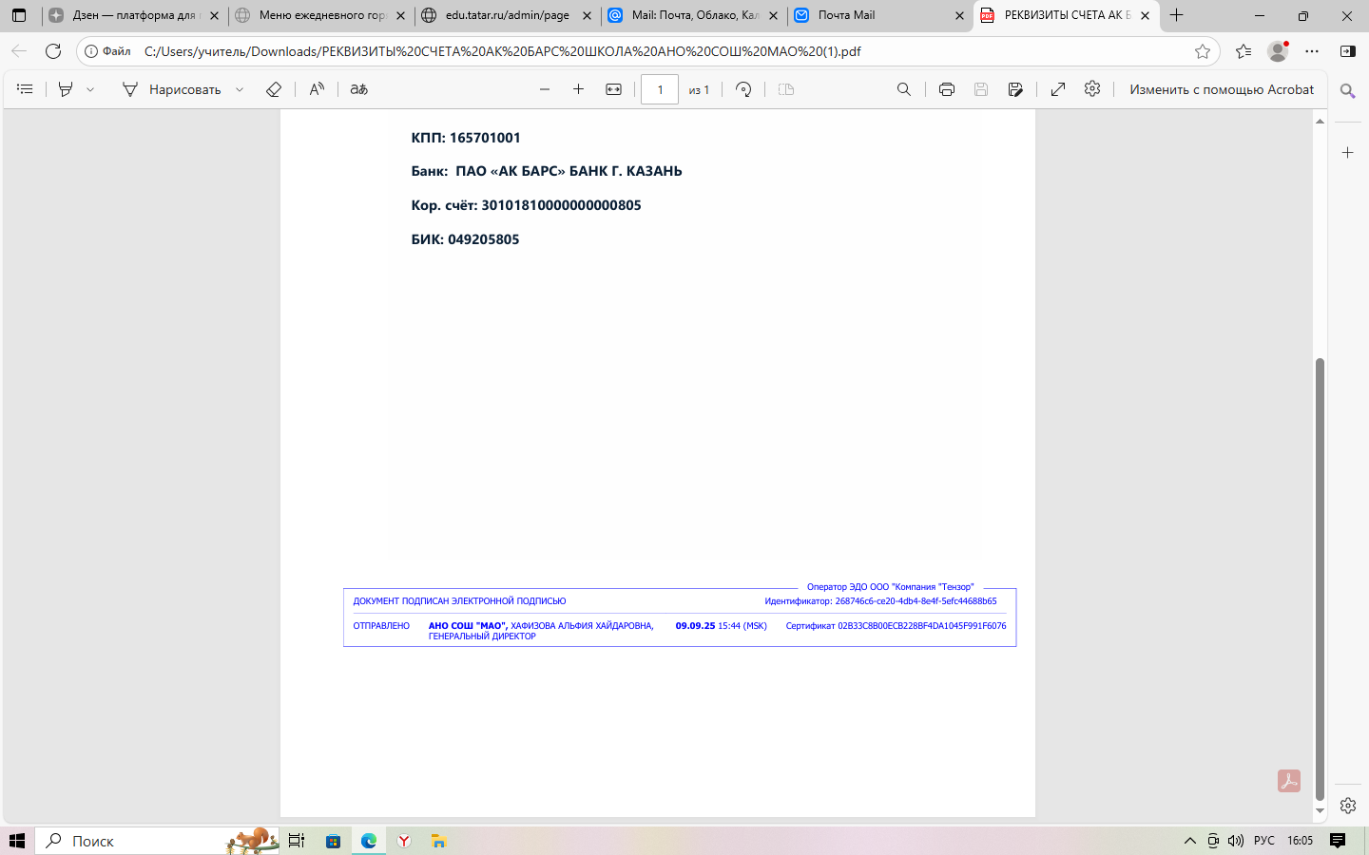 | УТВЕРЖДЕНО  Приказом от 29.08.25 №67-О  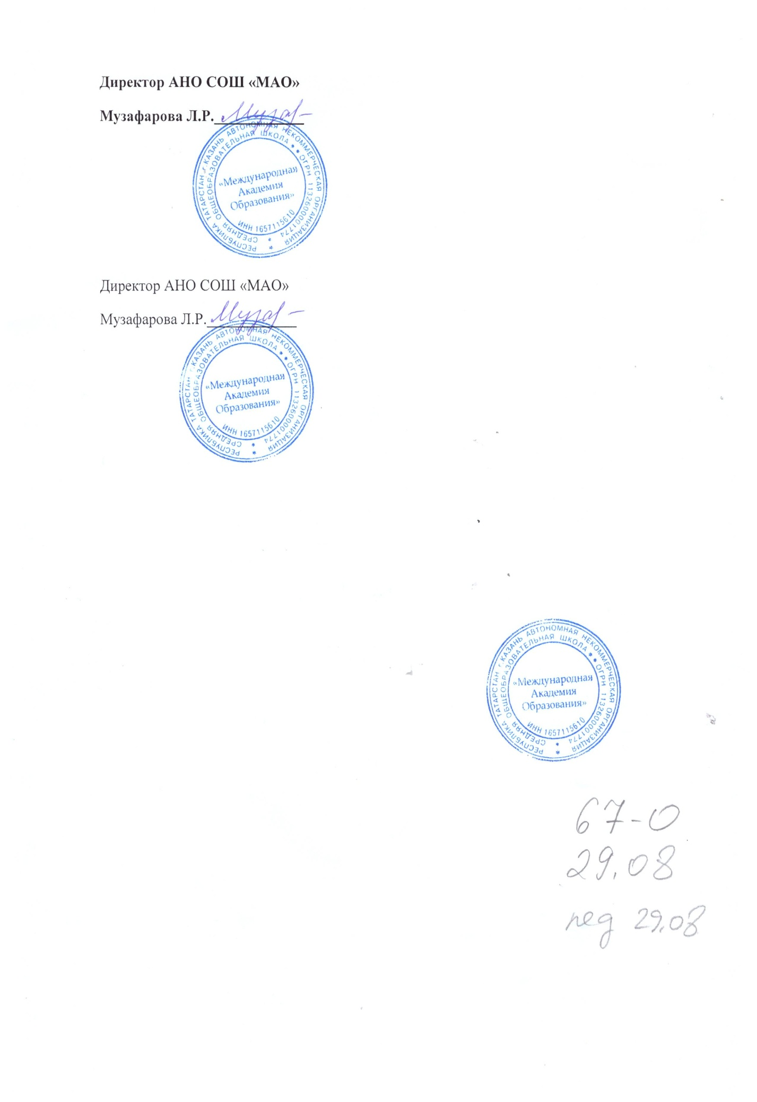

ПОЛОЖЕНИЕ
О ПОРЯДКЕ ПОЛЬЗОВАНИЯ УЧЕБНИКАМИ И
УЧЕБНЫМИ ПОСОБИЯМИ ОБУЧАЮЩИМИСЯ
АВТОНОМНОЙ НЕКОММЕРЧЕСКОЙ ОРГАНИЗАЦИИ
СРЕДНЕЙ ОБЩЕОБРАЗОВАТЕЛЬНОЙ ШКОЛЫ
«МЕЖДУНАРОДНАЯ АКАДЕМИЯ ОБРАЗОВАНИЯ»

1. Общие положения
1.1. Настоящее Положение о порядке пользования учебниками и учебными пособиями обучающимися Автономной некоммерческой организации средней общеобразовательной школы «Международная Академия Образования» (далее – АНО СОШ «МАО», школа) разработано на основании:
- Федерального закона РФ от 29.12.2012 № 273-ФЗ «Об образовании в Российской Федерации» (ст. 35);
- Закона Российской Федерации «О библиотечном деле» от 20.12.1994 № 78;
- Приказа Министерства просвещения РФ от 26.06.2025 № 495 «Об утверждении федерального перечня учебников, допущенных к использованию при реализации имеющих государственную аккредитацию образовательных программ начального общего, основного общего, среднего общего образования организациями, осуществляющими образовательную деятельность, и установлении предельного срока использования исключенных учебников и разработанных в комплекте с ними учебных пособий»
1.2. Настоящее положение определяет порядок обеспечения учебниками, механизм пополнения и обновления их в соответствии с федеральными перечнями учебников рекомендуемых к использованию при реализации имеющих государственную аккредитацию образовательных программ начального общего, основного общего, среднего общего образования.
1.4. Настоящее положение регламентирует комплектование, распределение, порядок учета, использования и сохранности библиотечного фонда школы.

- Обеспечение учебниками и учебными пособиями пользователей
  - Обучающимся, осваивающим основные образовательные программы за счет бюджетных ассигнований федерального бюджета, бюджетов субъектов Российской Федерации и местных бюджетов в пределах федеральных государственных образовательных стандартов, организациями, осуществляющими образовательную деятельность, бесплатно предоставляются в пользование на время получения образования учебники и учебные пособия, а также учебно-методические материалы, средства обучения и воспитания.
  - Пользование учебниками и учебными пособиями обучающимися, осваивающими учебные предметы, курсы, дисциплины (модули) за пределами федеральных государственных образовательных стандартов, образовательных стандартов и (или) получающими платные образовательные услуги, осуществляется в порядке, установленном учреждением (организацией) осуществляющим образовательную деятельность.
  - . Преимущественное право свободного и бесплатного пользования фондом учебной литературы библиотеки имеют все обучающиеся и, при наличии учебников и учебных пособий – сотрудники образовательного учреждения.
  - Учебники и учебные пособия для класса выдаются комплектом классному руководителю под роспись в ведомости «Учет выдачи и возврата учебников».
  - Учебники и учебные пособия из фонда библиотеки выдаются обучающимся на учебный год. Учебники, по которым обучение ведется несколько лет, могут быть выданы на несколько лет.
  - В случае перехода обучающихся в течение учебного года в другое образовательное учреждение, учебники сдаются классному руководителю, классный руководитель передает полный комплект учебников в библиотеку.
  - Выдача учебников на предстоящий учебный год производится в конце августа, начале сентября текущего учебного года. Учебники выдаются библиотекарем классным руководителям согласно контингенту обучающихся после возврата всех книг и учебников за предыдущий учебный год. В конце учебного года обучающиеся обязаны сдать учебники
  - При получении учебников обучающиеся должны быть ознакомлены с Правилами пользования учебниками. Ответственность за сохранность учебников в учебном году несут как сами обучающиеся, так и их родители (законные представители).
  - Личные дела, документы об образовании, трудовые книжки выдаются администрацией школы выбывающим обучающимся, увольняющимся работникам только после возвращения литературы, взятой в библиотеке школы. Выбывающие обучающиеся и увольняющиеся работники подписывают в библиотеке обходной лист.

- Права и обязанности пользователей
  - Пользователи имеют право:
- пользоваться учебниками и учебными пособиями из фонда библиотеки бесплатно;
- получать информацию о наличии в библиотеке учреждения конкретного учебника или учебного пособия;
- получать информацию о необходимых учебниках и учебных пособиях, входящих в комплект учебной литературы на предстоящий учебный год;
- получать консультационную помощь в поиске и выборе учебников и учебных пособий;
- работать в читальном зале с отдельными учебниками и учебными пособиями в режиме пользования изданиями, имеющимися в малом количестве экземпляров и (или) получать такие издания на срок, ограниченный от двух недель до одного месяца.
3.2. Пользователь обязан:
- соблюдать правила пользования учебниками из фонда школьной библиотеки;
- возвращать в библиотеку учебники и учебные пособия в опрятном виде в строго установленные сроки;
- при выбытии из школы вернуть все числящиеся за ним документы из фонда библиотеки;
- в случае порчи учебника или его потери, на родителей (законных представителей) возлагается ответственность приобретения такого же учебника, того же автора и издательства, изданного не ранее утерянного, или замены его на другой учебник по согласованию с заведующей библиотекой.
3.3. Учащиеся, не выполняющие требования по сохранности учебников и учебных пособий, будут лишены права пользования учебным фондом школьной библиотеки.
3.4. За каждый полученный учебник или учебное пособие учащиеся 5-11 классов расписываются в ведомости, составленной классным руководителем или преподавателями данных учебных предметов, курсов, дисциплин (модулей).
3.5. На первом в учебном году родительском собрании родители (законные представители) учащихся 1-4 классов знакомятся с данными правилами и расписываются в ведомости «О сохранности фонда учебников».

- Правила пользования учебниками из фонда школьной библиотеки
  - В течение срока пользования (учебный год) учебник должен иметь прочную обложку, защищающую учебник от повреждений и загрязнений.
  - Запрещается оклеивать учебники ламинированной пленкой во избежание повреждений обложки и форзаца.
  - Запрещается делать в учебнике пометки карандашом, авторучкой, маркером и т.д.
  - Запрещается вкладывать в учебник объемные предметы: авторучки, линейки, карандаши.
  - Дома рекомендуется хранить учебники в отведенном для них месте, недоступном для маленьких детей и домашних животных, отдаленном от источников огня и влаги.
  - При получении библиотечного учебника необходимо внимательно его осмотреть, убедиться в отсутствии дефектов. При обнаружении недочетов проинформировать об этом классного руководителя, по возможности устранить недочеты. Если учебник не подлежит ремонту - обратиться в библиотеку для замены учебника (при наличии) или отметки о недочетах. В противном случае ответственность за обнаруженные дефекты в сдаваемых учебниках несет последний пользователь.
  - Ремонт производить только клеем ПВА, ПФ или клеем-карандашом. Бумага должна быть нелинованной, тонкой, белой. Учебник, отремонтированный некачественно, возвращается для повторного ремонта.

- Обязанности школьной библиотеки
Заместитель директора школы, ответственный за школьную библиотеку:
  - Принимает и оформляет учебники, поступившие в фонд школьной библиотеки.
  - Обеспечивает учет и сохранность фонда учебной литературы:
- организовывает размещение, расстановку и хранение учебников в отдельном помещении;
- организовывает своевременную выдачу и прием учебников классным руководителям для учащихся 1-11 классов;
- принимает меры для своевременного возврата учебной литературы;
- осуществляет изучение состава фонда и анализирует его использование;
- ведет работу по обеспечению учащихся школы учебниками и сохранности учебного фонда.
5.3. Проводит своевременное списание устаревшей и ветхой учебной литературы по установленным нормам и правилам.
5.4. Осуществляет совместную работу с администрацией, учителями школы по сохранности фонда учебной литературы.
5.5. Координирует взаимодействие работы с администрацией школы по формированию заказа на учебную литературу на очередной учебный год.
5.6. Совместно с классными руководителями проводит диагностику обеспеченности учащихся школы учебниками на текущий учебный год.
5.7. Сопровождает учебно-воспитательный процесс информационным обеспечением об учебной и методической литературе.

